Все дети любят зиму! Зимой мы можем играть в снежки, строить снеговиков, кататься на горках, на лыжах и коньках.
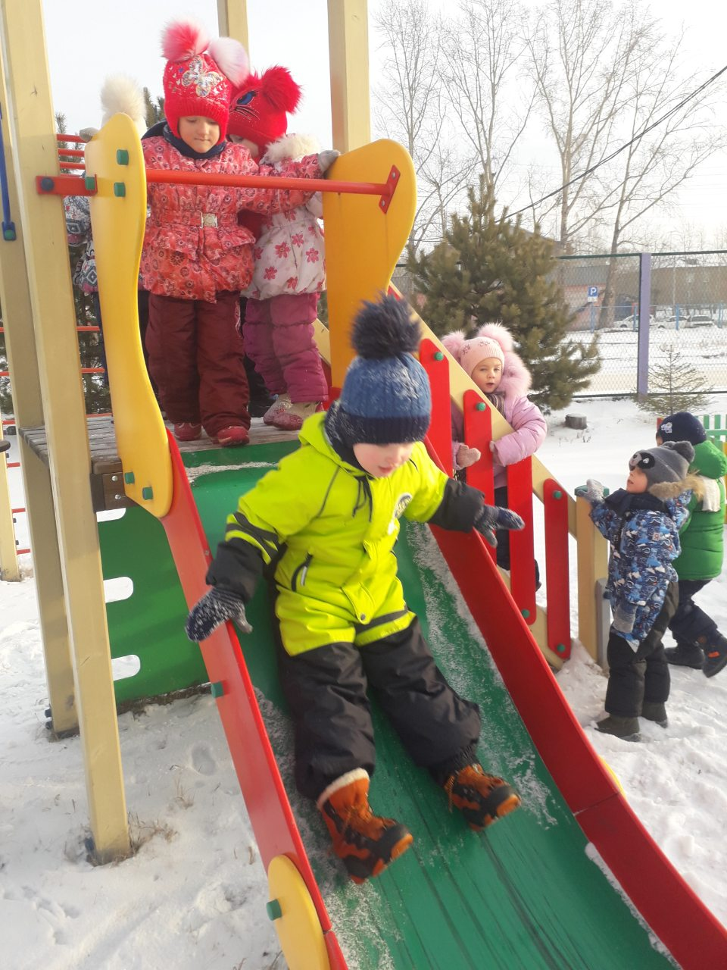

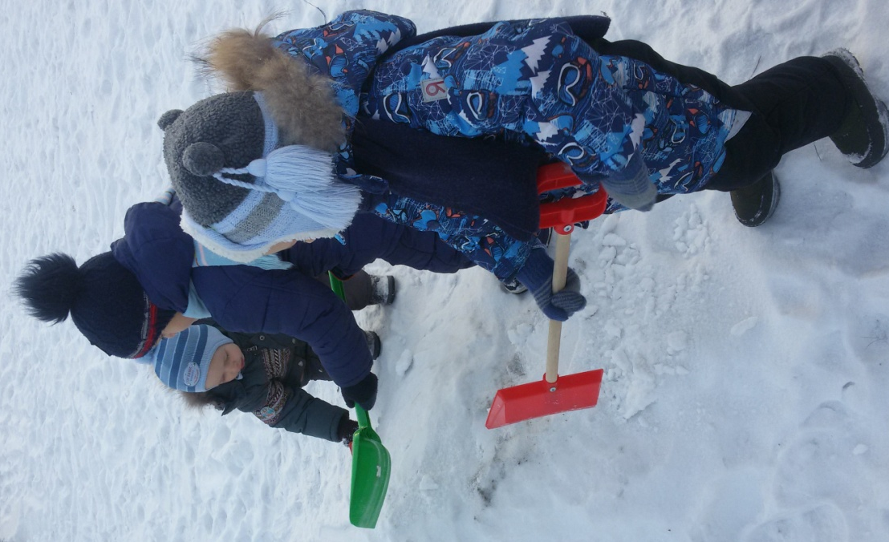

А ещё зимой самый весёлый, самый интересный и самый красивый праздник: Новый год
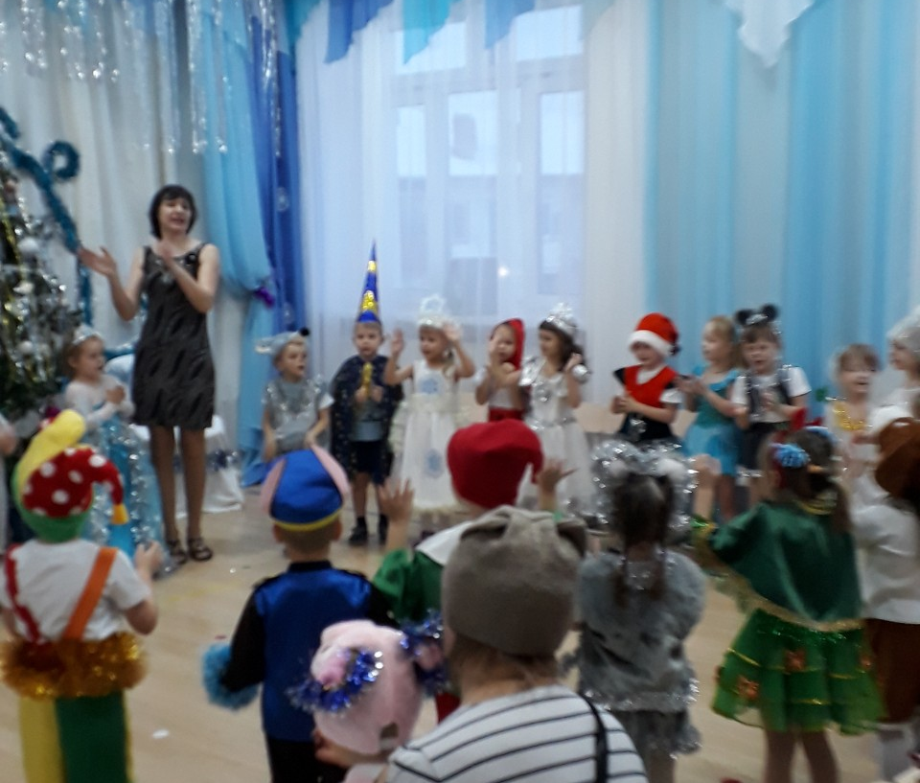

Наши родители помогали нам оформлять группу к празднику, изготовили поделки на конкурс «Зимняя планета детства».
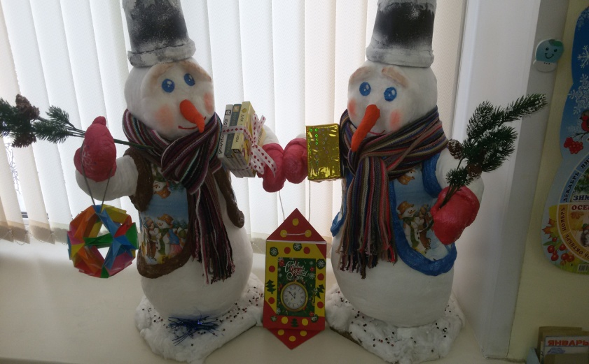
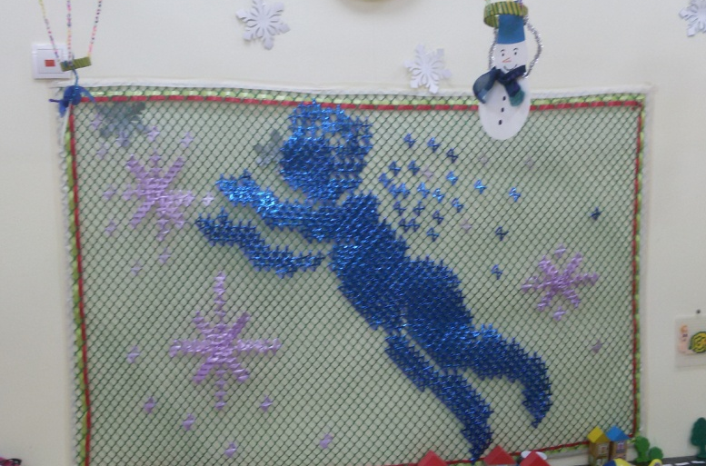

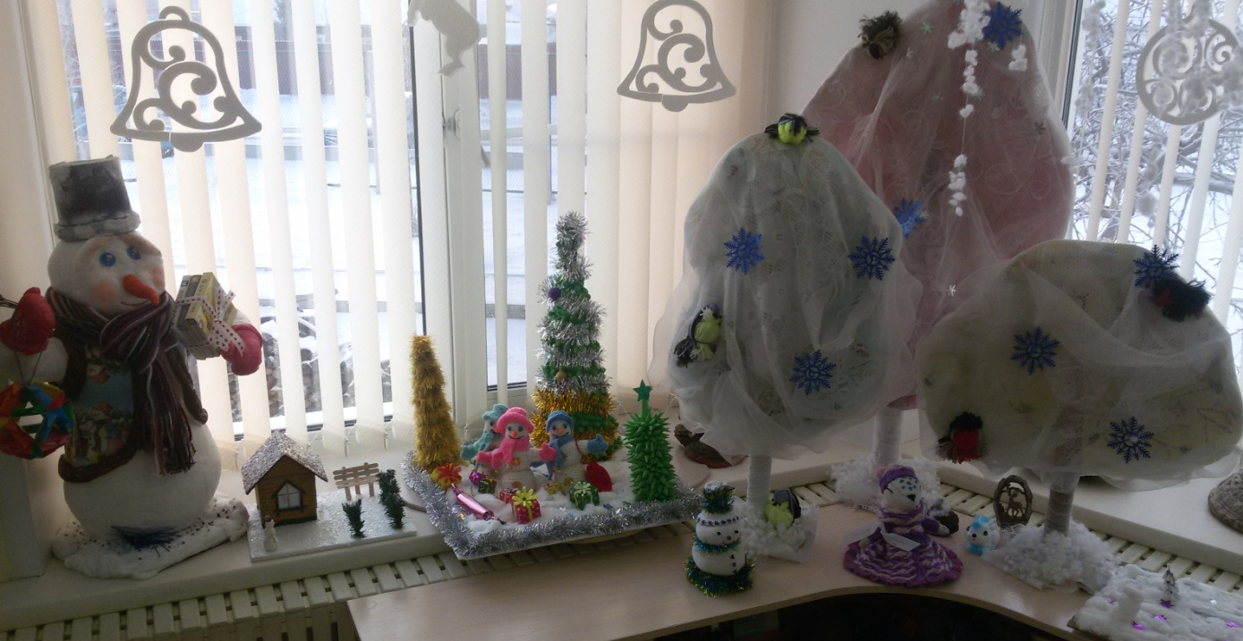

Но за играми и весельем, не забываем мы и про братьев наших меньших, заготовили корм, кормим птичек.
